大连嘉盛新材料有限公司可发性聚苯乙烯(EPS)项目二期规划公布
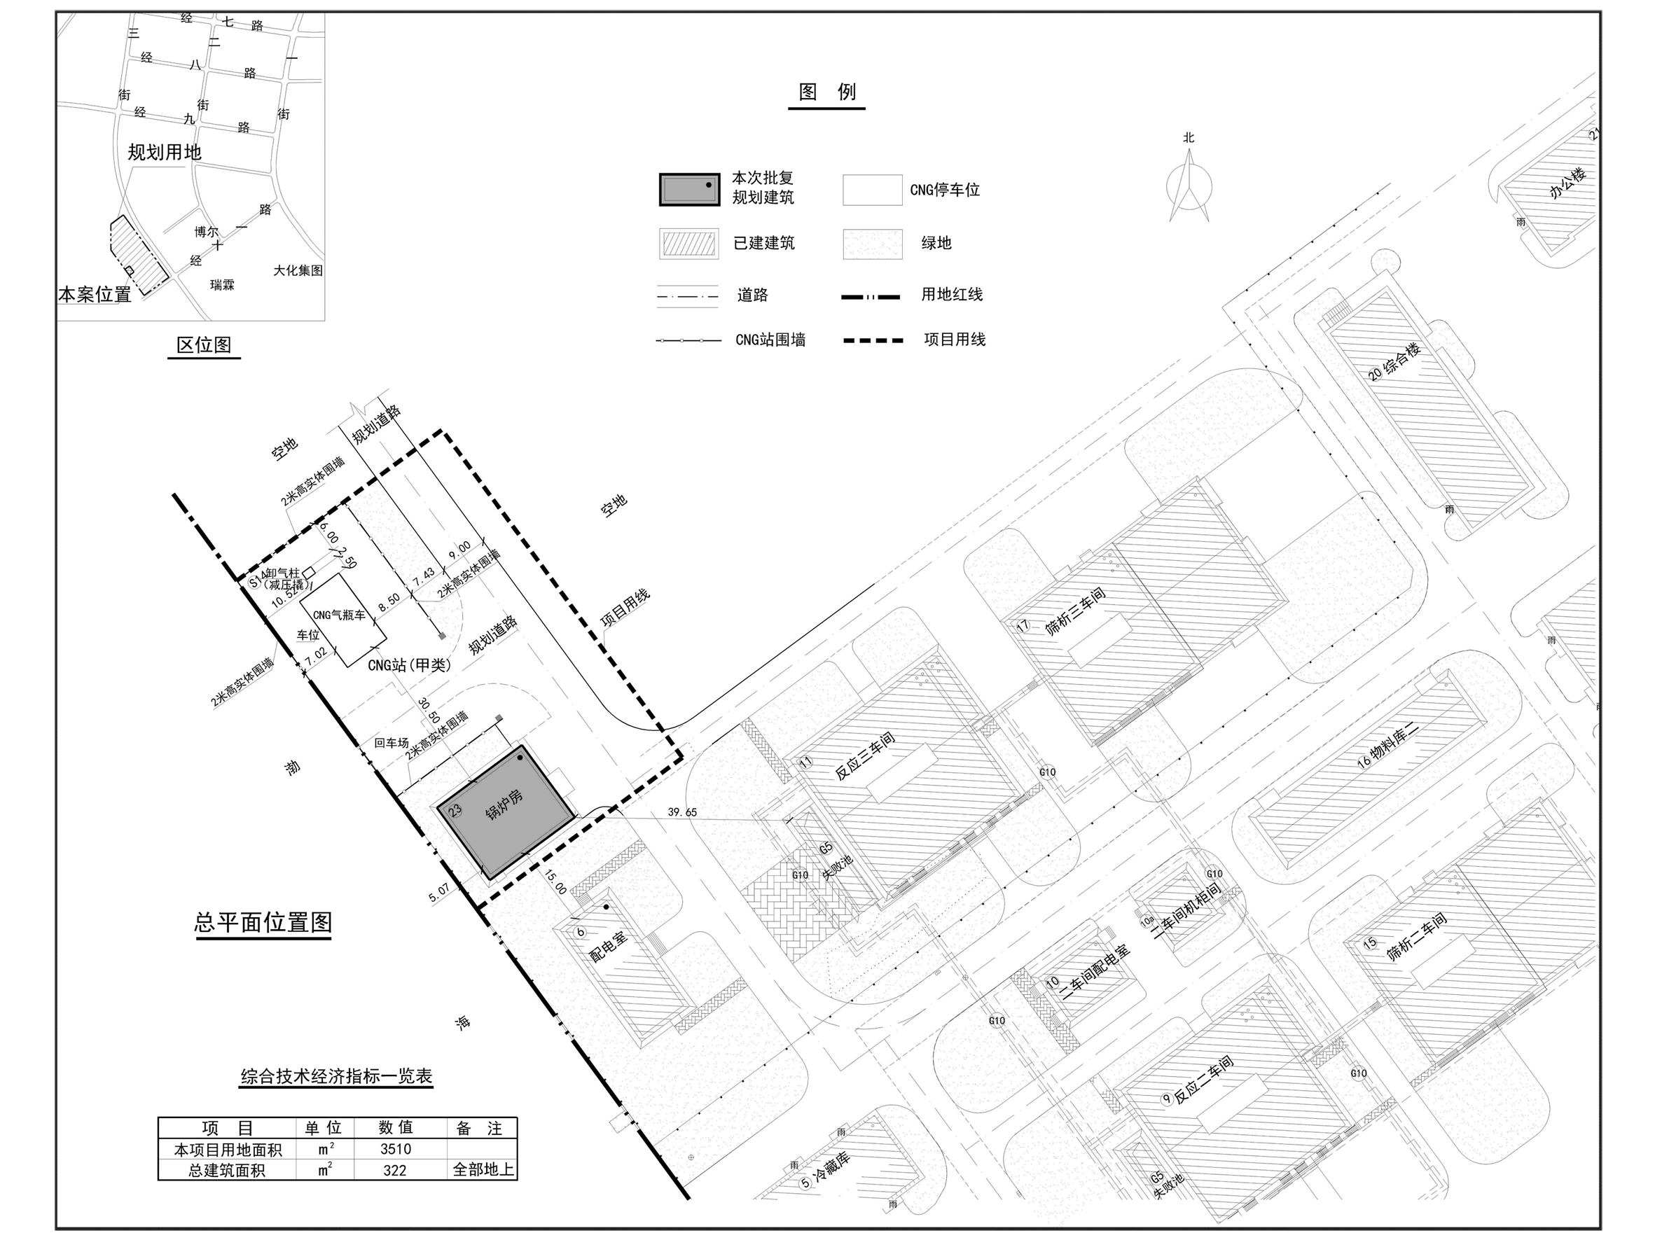

编号：2021大普行审规第C005号
工程概况：

项目名称：大连嘉盛新材料有限公司可发性聚苯乙烯(EPS)项目二期

建设单位：大连嘉盛新材料有限公司

设计单位：大连大化工程设计有限公司

本次批复：23号楼

工程证号：建字第210282202110006号

批复日期：2021年2月18日

咨询电话：85779580
大连普湾经济区行政审批局

